Конспект открытого занятия
объединения «Начальное техническое моделирование»
раздел программы: «Складные игрушки (оригами)»
группа 2 года обучения

Тема: Журавлик.
Тип занятия: изучение нового материала.
Цель занятия: Научить складывать классическую модель фигуры журавлика, на основе базовой формы «Птица».

Задачи:
Образовательные: познакомить с историей японской девочки Сасаки, учить следовать устным инструкциям, обдумывать последовательность действий.
Воспитательные: воспитывать сопереживание, желание помочь окружающим, воспитывать культуру труда, коммуникативные способности.
Развивающие: развивать моторику кистей рук и пальцев, память. Развивать познавательные интересы, творческую фантазию на основе исторического материала.
Планируемые результаты:

Личностные УУД:
осуществление потребности в творческой деятельности и реализации собственных замыслов
проявление интереса к новому
Регулятивные УУД:
определение и формулирование цели деятельности на занятии с помощью учителя;
выполнение последовательности необходимых действий;
Познавательные УУД:
ориентация в своей системе знаний: умение отличать новое от уже известного;
формирование умения добывать новые знания: находить ответы на вопросы, используя свой жизненный опыт и информацию, полученную на занятии;
формирование умения перерабатывать полученную информацию
Коммуникативные УУД:
донести свою позицию до других: оформлять свою мысль в устной или
письменной речи;
слушать и понимать речь других.
Методы: объяснительно - иллюстративный, репродуктивный, деятельностный, метод подводящих вопросов.
Материал и оборудование: фигурки журавликов, листы бумаги.
Техническое оснащение: компьютер, мультимедийный проектор.
Структура занятия:
- Организационный момент.
- Теоретическая часть. Актуализация знаний. Сообщение темы занятия.
- Практическая часть:
физминутка
основная работа
- Рефлексия. Подведение итогов занятия.

Ход занятия.
Приветствую учащихся.
1.Оргмомент.
Проверка готовности детей к занятию.
Ребята, давайте поприветствуем, друг друга.
Давайте порадуемся солнцу и птицам,
А также порадуемся улыбчивым лицам
И всем, кто живёт на этой планете,
«Здравствуйте!» - скажем, мы вместе,
«Здравствуйте!» и взрослые и дети.
2. Актуализация знаний. Сообщение темы занятия:
Звучит песня «Японский журавлик»
Кто знает о какой девочке идет речь в этой песне? (ответы детей)
Хотите узнать её историю?
Я прочитаю вам рассказ об истории девочки Садако Сасаки (читаю рассказ). (презентация).

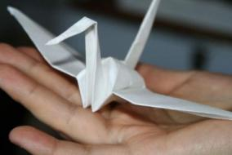
Легенда о тысячи журавликов.

По легенде для исполнения желаний надо было сложить тысячу журавликов. Сасаки успела сделать 644 журавлика ... Но память о ней жива. Дети и взрослые разных стран мира до сих пор присылают к подножию ее памятника все новые и новые фигурки.
3. Практическая часть
Физминутка
Япония славится не только искусством Оригами, но и своей медициной, а в особенности точечным массажем.
Давайте попробуем на себе этот замечательный массаж, повторяйте за мной.
1.Пошевелим пальчиками, разотрем ладошки, разогреем их.
2.Указательные пальцы поставим в уголки глаз и немного нажмем легким движением.
3. Потом, указательными пальцами ведем к внешнему уголку глаз, как бы разглаживая. Нажимаем легкими движениями.
4.Еще раз разотрем ладошки.
5.Закроем ладошками глаза.
6.Погладим брови кончиками пальцев.
7.Разогреваем ладошки.
8.Кончиками пальцев массируем над ухом область головы легкими движениями.
9.Разогреваем ладошки.
10.Разминаем пальцы.
11.Встряхнем пальчиками, как бы сбросим с них весь груз, и приготовим их к работе.

Кто мне скажет, чем мы будем заниматься на занятии? Что мы должны уметь делать? (ответы детей)
Правильно. Мы будем складывать журавликов, но прежде мы вспомним правила оригамистов.
Правила оригамистов. (презентация)
1) Работай старательно.
2) Складывай на столе.
3) Линию сгиба проводи аккуратно и с нажимом.
4) Всегда держи фигурку так, как тебе показывают.
5) Хочешь спросить – подними руку, не выкрикивай.
6) Сделал правильно сам – помоги соседу.
7) Соблюдай правила работы с ножницами.
8) После работы убери за собой весь мусор.
Цуру (на японском языке) означает – журавлик. Птица с длинной шеей в Китае и Японии считалась символом удачи и долгой жизни. Японцы с любовью и тщательностью складывали журавликов на протяжении как минимум двух сотен лет.
Сегодня на занятии мы с вами будем складывать журавликов. Для этого необходимо познакомиться с еще одной базовой формой. Она называется «птица» и складывается на основе базовой формы «двойной квадрат", с которой мы с вами уже знакомы. (презентация)
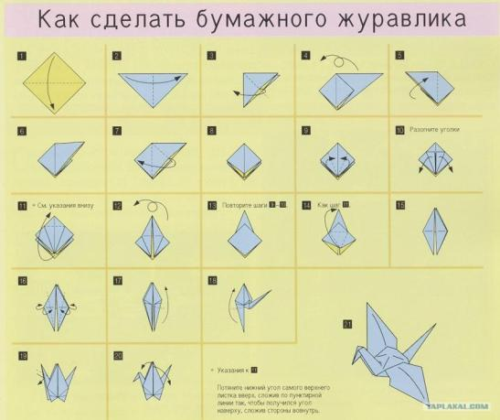
- Сложите базовую форму квадрат и положите «глухим» углом кверху (учащиеся выполняют).
- Спереди согните две нижние стороны к центральной линии (показываю, помогаю затрудняющимся).
- Перегните вниз верхний треугольник (показываю, помогаю). Отогните согнутые стороны. Тяните кверху один слой бумаги, сгибая его по указанным линиям (обратите внимание - две должны стать горами) (показываю, помогаю).
- Поверните результат и повторите сзади действия. Базовая форма «птица» готова (показываю, помогаю затруднившимся).
Проверьте, у базовой формы внизу должны быть две «ножки», а наверху - два «крылышка». Между крылышками посередине находится треугольный «горбик». Он нам еще пригодится! Теперь можно приступать к складыванию журавлика.

Складываем Журавлика
- На базовой форме спереди и сзади согните нижние боковые стороны к центральной вертикали (показываю, помогаю).
- Обе «ножки» согните наверх и немного в стороны (показываю, помогаю).
- Проверьте их положение и опустите вниз. Теперь вогните внутрь обе «ножки» по намеченным линиям (показываю, помогаю).
- Опустите крылья вниз до упора и немного расплющите «горбик» спины между ними (для этого немного потяните «крылышки» в стороны), (показываю, помогаю)
- Журавлик готов! Во всем мире такая фигурка является символом оригами.
4. Рефлексия. Подведение итогов.
Прошу учащихся рассказать: С чем мы сегодня на занятии познакомились? Что узнали? Чему научились? (ответы детей).
Вы уже узнали, что если сложить из бумаги тысячу журавликов, исполнится желание. Некоторые люди так и поступают – часами делают птичек. Неужели действительно их желания исполняются? В чём же здесь секрет? (ответы детей)
А секрет древней легенды состоит в том, чтобы складывать фигурки не себе, а подарить их окружающим и получить в ответ тысячу улыбок. Тогда появятся новые друзья, а с их помощью действительно и желания часто исполняются!
Тем, кому понравилось наше занятие, я предлагаю прикрепить своих журавликов вот на эту волшебную веточку удачи и счастья, и пусть все ваши желания исполнятся.
Я уверена, что все загаданное и желаемое обязательно исполнится. Для этого нужно только очень сильно захотеть, и делать как можно больше добрых дел.
Дети прикрепляют сделанных журавликов на веточку и присаживаются на свое место.
Я всеми вами очень довольна. Все сегодня старались. Надеюсь, придя домой, вы сделаете журавликов и подарите родным и близким, а в ответ получите их улыбки. Спасибо за внимание.

Использованная литература:
- С.Ю. Афонъкин И Е.Ю. Афонькина« Уроки оригами в школе и дома». 1996 г. М.С. Рузина, С.Ю. Афонъкин. «Страна пальчиковых игр». 1997 г.
- Ю. Я. Яковлев. «Белые журавлики».

